**Opdrachtblad**

**De opdracht 1**

1. De persoon die groot wordt afgebeeld in de tekening is een eigenaar van een fabriek. Noem 3 voorbeelden uit de bron waaraan je dat kunt zien.

……………………………………………………………………………………………………………………………………………………………………………………………………………………………………………………

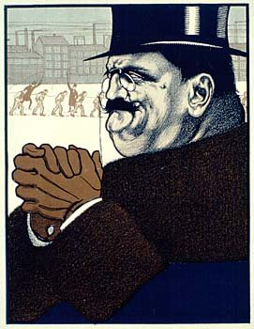*Bron 1*

1. Waarom wrijft deze man in zijn handen?

…………………………………………………………………………………….

…………………………………………………………………………………….

…………………………………………………………………………………….

1. Wat wil de tekenaar van deze spotprent duidelijk maken

denk je.

…………………………………………………………………………………….

…………………………………………………………………………………….

…………………………………………………………………………………….

**De opdracht 2**

*Bron2*

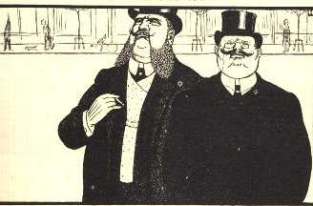

*- Ik weet waarachtig niet wat ik met mijn oudste zoon moet beginnen. Hij leert niet al te best.*

*- Laat hem maar officier in het leger worden. Om op dat tuig van stakers te laten schieten, zal hij altijd wel verstand genoeg hebben.*

1. Wat vinden deze twee ondernemers blijkbaar van arbeiders die staken? Geef een voorbeeld uit de bron waaruit dat blijkt.

……………………………………………………………………………………………………………………………………………………………………………………………………………………………………………………

1. Waarom zou er in deze tijd op stakers geschoten worden door officieren denk je?

…………………………………………………………………………………………………………………………

**De opdracht 2**

*Bron 3*

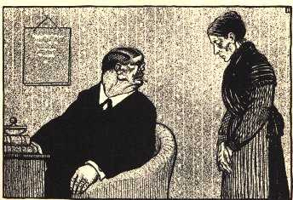

*De fabrikant:*

*'De vorige maand heb je vijf volle dagen vrij gehad om te bevallen, nou moet je al weer een dag weg om het jong onder den grond te stoppen, waar gaat het op die manier met mijn zaken heen?'*

1. Wat is er voor ernstigs voorgevallen hier denk je?

……………………………………………………………………………………………………………………………………………………………………………………………………………………………………………………

1. Waarom is de reactie van de fabrikant zo gemeen?

……………………………………………………………………………………………………………………………………………………………………………………………………………………………………………………

**De opdracht 4: Conclusievragen**

1. De tekenaar van deze spotprenten was een socialist. Waaraan kun je dat merken in de drie voorgaande bronnen?

……………………………………………………………………………………………………………………………………………………………………………………………………………………………………………………

1. Geven deze bronnen een volledig en eerlijk beeld van deze tijd?

*In zoverre wel omdat* …………………………………………………………………………………………..

……………………………………………………………………………………………………………………………………………………………………………………………………………………………………………………

*In zoverre niet omdat* …………………………………………………………………………………………..

……………………………………………………………………………………………………………………………………………………………………………………………………………………………………………………

Antwoordblad

**Opdracht 1**

1. De persoon die groot wordt afgebeeld in de tekening is een eigenaar van een fabriek. Noem 3 voorbeelden uit de bron waaraan je dat kunt zien.

***Op de achtergrond zie je een fabriek en arbeiders die worden afgebeuld met zwepen. De man heeft een hoge hoed op en een sierlijke snor, daarbij is de man dik (en dus rijk en volgevreten).***

1. Waarom wrijft deze man in zijn handen?

***Hij heeft het goed voor elkaar. De arbeiders worden afgebeuld en hij verdiend veel geld.***

1. Wat wil de tekenaar van deze spotprent duidelijk maken denk je.

***Dat de eigenaar een slechte en gemene man is die geld verdient over de rug van de arbeiders.***

**Opdracht 2**

1. Wat vinden deze twee ondernemers blijkbaar van arbeiders die staken? Geef een voorbeeld uit de bron waaruit dat blijkt.

***Het is tuig. Voorbeeld uit de tekst: “Om op dat tuig van stakers te laten schieten”***

1. Waarom zou er in deze tijd op stakers geschoten worden door officieren denk je?

***Arbeiders hadden geen rechten. En de bestuurders van de stad werkte samen met de ondernemers. (Alleen de rijke mensen mochten stemmen)***

**Opdracht 3**

1. Wat is er voor ernstigs voorgevallen hier denk je?

**De zoon van de vrouw is overleden.**

1. Waarom is de reactie van de fabrikant zo gemeen?

**Hij leeft niet mee met haar verdriet maar klaagt erover dat hij alweer een dag vrij moet geven aan haar voor de begrafenis, omdat hem dat geld kost.**

**Opdracht 4**

1. De tekenaar van deze spotprenten was een socialist. Waaraan kun je dat merken in de drie voorgaande bronnen?

**De ondernemers zijn worden steeds afgebeeld als slecht, gemeen, volgevreten, arrogant en harteloos. De arbeiders zijn telkens de onschuldige en zielige slachtoffers daarvan.**

1. Geven deze bronnen een volledig en eerlijk beeld van deze tijd?

*In zoverre wel omdat* **dit bronnen zijn uit de tijd van de industriële revolutie zelf (begin 19e eeuw). Het laat daarom goed zien hoe een socialist in deze tijd de politieke en sociale situatie zag.**

*In zoverre niet omdat* **de bronnen gemaakt zijn door een tekenaar die aanhanger was van socialistische politiek. Ze geven daarom een politiek gekleurd en eenzijdig beeld van deze tijd. Daarbij waren dit soort spotprenten in kranten en tijdschriften bedoeld om indruk te maken, en daarom worden zaken vaak uitvergroot en overdreven.**